TRƯỜNG ĐH. CÔNG NGHỆ THÔNG TIN  KHOA KỸ THUẬT MÁY TÍNH | ĐỀ THI CUỐI HỌC KỲ 1 (2018-2019)  MÔN: KIẾN TRÚC MÁY TÍNH  Thời gian: 70 phút
HỌ VÀ TÊN SV: …………………………………………………MSSV: …………….STT: …..
ĐIỂM: | CHỮ KÝ CÁN BỘ COI THI:
Lưu ý: Phần trắc nghiệm thí sinh đánh vào “Bảng trả lời trắc nghiệm”
Phần tự luận sinh viên làm bài trên đề.
(Nếu thí sinh làm bài trên đề bị lỗi, có thể sử dụng tờ giấy rời bấm vào đề để làm và phải được sự chấp thuận của giám thị)
PHẦN 1. TRẮC NGHIỆM (8đ) – 25 câu
Bảng trả lời trắc nghiệm: chọn  bỏ chọn chọn lại
Sinh viên trả lời các câu hỏi từ câu 1 đến câu 25 như bên dưới (8đ)
 | Câu 1 | Câu 2 | Câu 3 | Câu 4 | Câu 5 | Câu 6 | Câu 7 | Câu 8 | Câu 9 | Câu 10
A
B
C
D
 | Câu 11 | Câu 12 | Câu 13 | Câu 14 | Câu 15 | Câu 16 | Câu 17 | Câu 18 | Câu 19 | Câu 20
A
B
C
D
 | Câu 21 | Câu 22 | Câu 23 | Câu 24 | Câu 25
A
B
C
D
- Cho 2 số nguyên A=8 và B=3 trong hệ cơ số 10. Tính thương số và phần dư của A chia B theo cấu trúc phần cứng như hình 1 ở cuối lần lặp thứ 2, giả sử phép chia làm việc trong phạm vi số không dấu 4 bits. ( Số lần lặp lần lượt là 0,1,2, …)
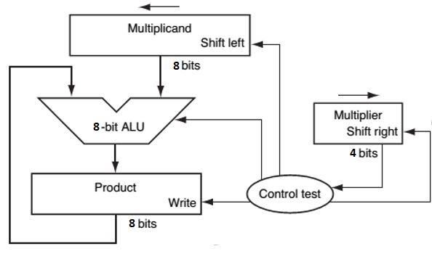(Hình 1)
A. 0000 và 0100 C. 0000 và 00000100
B. 0000 và 0011 D. 0000 và 00000011
- Cho 2 số nguyên không âm được biểu diễn bới 8 bit. Phép chia thực hiện cho 2 số này, cần số vòng lặp là:
A. 8 C. 9
B. 7 D. 8 hoặc 9
- Nhóm lệnh liên quan đến logic và số học bao gồm:
A. add, sub, and, or, sll C. add, sub, and, or, slti
B. add, sub, and, or, slt D. addi, subi, and, or,slt
- Đường datapath, các nhóm lệnh đều phải thực hiện các bước sau: (here)
A. PC + 4, Nạp lệnh, Đọc thanh ghi, sử dụng ALU C. PC + 4, Nạp lệnh, giải mã lệnh, sử dụng ALU
B. Nạp lệnh, Đọc thanh ghi, sử dụng ALU D. Tất cả các câu trên đều sai.
- Khối instruction memory có đầu vào, đầu ra tương ứng là
A. địa chỉ của lệnh, nội dung lệnh tương ứng với địa chỉ được cung cấp.
B. data 32 bits, phép tính và các toán hang cần thiết
C. địa chỉ của lệnh, phép tính và các toán hang cần thiết.
D. data 32 bits, nội dung lệnh tương ứng sau khi phân tích 32 bits data

- Tìm câu đúng cho phát biểu sau:
Khối Register File, mỗi lệnh trong bước này, cho phép đọc nhiều nhất và ghi nhiều nhất lần lượt:
A. 3 thanh ghi, 2 thanh ghi C. 2 thanh ghi, 1 thanh ghi
B. 2 thanh ghi, 2 thanh ghi D. 1 thanh ghi, 2 thanh ghi
- Phép toán subtract có tín hiệu ALUControl là
A. 0000 C. 0110
B. 0010 D. 0111
- Công đoạn ALU dành cho các lệnh rẽ nhánh, phải thực thi việc:
A. địa chỉ của label cần nhảy tới
B. kết quả rẽ nhánh và địa chỉ đích của nhánh
C. địa chỉ của lệnh tiếp theo
D. tất cả đều sai
- Khối Data Memory dùng để:
A. Lưu trữ dữ liệu của beq C.Lưu trữ dữ liệu của lệnh mul.
B. Lưu trữ dữ liệu chỉ của lệnh lw D. Lưu trữ dữ liệu cần thiết của chương trình.
- Nhóm các lệnh đều không ghi kết quả ở công đoạn Result Write
A. store, branch, load C. store, branch, jump
B. jump, store, shifts, branch D. store, branch, logic, jump
- Datapath dành cho nhóm lệnh logic và số học, sử dụng
A. 2 bộ MUX C. 4 bộ MUX
B. 3 bộ MUX D. Tất cả đều sai
- Lệnh load không có đặc điểm nào sau đây
A. Là lệnh thực thi dài nhất
B. Là lệnh sử dụng tất cả các khối trong Datapath
C. Thời gian thực thi của lệnh được tham chiếu để thiết kế chu kỳ xung clock
D. Có đường critical-path dài nhất
- Trong câu lệnh beq, số bộ cộng được sử dụng
A. 1 C. 3
B. 2 D. 1 hoặc 2
- Tìm câu không đúng trong các câu sau khi nói về pipeline
A. Trong pipeline các lệnh thực thi chồng lấn lên nhau
B. Áp dụng pipeline trong các lệnh MIPS, có 5 tầng pipeline
C. Trong thực tế, pipeline sẽ tăng tốc so với không pipeline với số lần đúng bằng số tầng của pipeline.
D. Kỹ thuật pipeline không giúp giảm thời gian thực thi của từng lệnh riêng lẻ.
- Cho đoạn chương trình sau:
lw $v1, 0($a0)
addi $v0, $v0, 1
sw $v1, 0($a1)
addi $a0, $a0, 1
Hỏi bộ nhớ lệnh và bộ nhớ dữ liệu được truy cập mấy lần ?
A. 2 và 2 C.4 và 2
B. 2 và 4 D. 4 và 4
- Hãy cho biết đường nào trong các đường sau là critical path của lệnh ‘add’ với datapath theo hình 2?
A. I-Mem, Mux, Regs,Mux,ALU,Mux,Regs C. I-Mem, Mux,Regs, ALU,Mux,D-Mem
B. I-Mem, Mux, Regs, ALU,Mux,Regs D. I-Mem, Regs, Mux, ALU, Mux,Regs,Mux
Giả sử rằng mỗi lệnh cần 5 công đoạn thực hiện và thời gian thực hiện mỗi công đoạn như sau ( dành cho câu 17)
IF | ID | EX | MEM | WB
350ps | 300ps | 300ps | 600ps | 150ps
- Chu kỳ xung clock cần cho processor là bao nhiêu nếu processor thiết kế có pipeline và không có pipeline theo thứ tự ?
A. 2400 và 1700 C. 3000 và 1700
B. 2400 và 1550 D. 3000 và 1550
Cho thời gian trễ (thời gian cần để hoàn thành) của từng khối trong hình 2 như sau (khối nào không có trong bảng xem như thời gian trễ bằng 0. ( sử dụng bảng sau cho câu 18, câu 19)
I-Mem | Add | Mux | ALU | Regs | D-Mem | Control
400ps | 100ps | 30ps | 120ps | 200ps | 350ps | 100ps

- Thời gian thực hiện critical-path của lênh ‘or’

A. 880 C. 860

B. 980 D. 830
- Thời gian thực hiện critical-path của lênh ‘lw’?
A. 1260 C. 1560
B. 1530 D. 1360
- Các tín hiệu điều khiển của 3 MUX: RegDst, ALUSrc và MemToReg trong Datapath hình 2 khi thực hiện lệnh lw lần lượt là:
A. 0, 1, 1 C. 0, 0, 1
B. 0, 1, 0 D. 1, 0, 1
- Xung đột về tài nguyên phần cứng thì được gọi là:
A. Structure Harzard
B. Data Harzard
C. Input Harzard
D. Control Harzard
- Giả sử rằng các lệnh được thực thi trong processor theo datapath đơn chu kỳ được phân rã như sau
ALU | Beq | Lw | sw
40% | 30% | 20% | 10%
Giả sử rằng không có khoảng thời gian rỗi (stalls) hoặc xung đột (hazards), phần truy xuất bộ nhớ (MEM) và phần truy xuất ghi trên tập thanh ghi (WB) lần lượt sử dụng bao nhiêu % chu kỳ của toàn chương trình
A. 30 và 60 C. 50 và 50
B. 30 và 70 D. 40 và 60
- Cho chuỗi lệnh như sau :
add $1, $5, $3
sw $1, 0($2)
lw $1,4($2)
add $5, $5, $1
sw $1, 0($2)
Trong trường hợp pipeline 5 tầng và không dùng kỹ thuật nhìn trước (no forwarding), cần sử dụng bao nhiêu lệnh ‘nop’ để giải quyết xung đột xảy ra (nếu có) trong chuỗi lệnh trên
A. 4 C.6
B. 5 D. 7
- Các khối chức năng nào thuộc datapath tham gia vào lệnh
SUB Rd, Rs, Rt # Reg[Rd] = Reg[Rs] SUB Reg[Rt]

A. I-mem, Register. C. Register, ALU.
B. I-mem, D-mem. D. I-mem, ALU.
- 8 lệnh được xem xét trong phần datapath đã học KHÔNG thuộc nhóm lệnh nào ?
A. Nhóm lệnh tham khảo bộ nhớ. C. Nhóm lệnh liên qua đến logic và số học.
B. Nhóm lệnh điều khiển. D. Nhóm lệnh nhảy.
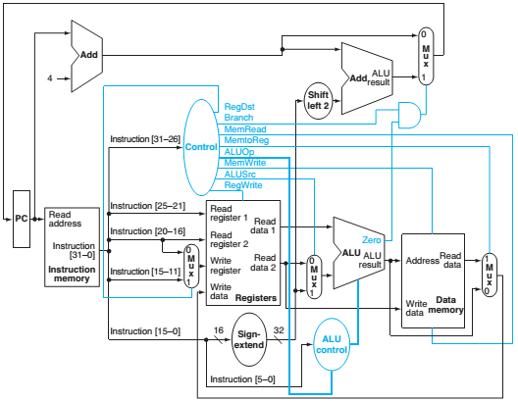

Hình 2 Datapath

PHẦN 2. TỰ LUẬN (2đ)
Cho đoạn chương trình sau được thực thi trong kiến trúc pipeline 5 tầng:
sub $s1, $s2, $t1
lw $s2, 0($s1)
sw $s1, 4($s2)
add $s2, $s2, $s1
Sử dụng lệnh nop để giải quyết nếu có xung đột dữ liệu trong hai trường hợp sau:
a. Không dùng kỹ thuật nhìn trước (forwarding); và cho biết tổng số chu kỳ cần thiết để hoàn thành 4 lệnh trên là bao nhiêu? (0.5đ)
b. Dùng kỹ thuật nhìn trước(forwarding); và cho biết tổng số chu kỳ cần thiết để hoàn thành 4 lệnh trên là bao nhiêu? (0.5đ)
c. Mã máy đối với lệnh load trong chương trình trên là gì? (0.5đ)
d. Trong lệnh load trên, chỉ số cung cấp cho input “Read register 1”, “Read register 2” của khối “Registers” là gì? Các thanh ghi này có thật sự được đọc và được sử dụng không? (Xem hình datapath hình 2) (0.5đ)
Lời giải tham khảo
- Không dùng kỹ thuật nhìn trước

Hết.

Đây là phần đánh giá Chuẩn Đầu Ra của đề thi – thí sinh không cần quan tâm mục này trong quá trình làm bài
Trắc nghiệm | Câu | CĐR | Câu | CĐR | Câu | CĐR
Trắc nghiệm | 1 | G1,G4 | 11 | G3,G4,G2 | 21 | G3,G4,G2
Trắc nghiệm | 2 | G1,G4 | 12 | G3,G4,G2 | 22 | G3,G4,G2
Trắc nghiệm | 3 | G2,G4 | 13 | G3,G4,G2 | 23 | G3,G4,G2
Trắc nghiệm | 4 | G1,G2,G4 | 14 | G3,G4,G2 | 24 | G3,G4,G2
Trắc nghiệm | 5 | G2,G4 | 15 | G3,G4,G2 | 25 | G3,G4,G2
Trắc nghiệm | 6 | G3,G4,G2 | 16 | G3,G4,G2
Trắc nghiệm | 7 | G3,G4,G2 | 17 | G3,G4,G2
Trắc nghiệm | 8 | G3,G4,G2 | 18 | G3,G4,G2
Trắc nghiệm | 9 | G3,G4,G2 | 19 | G3,G4,G2
Trắc nghiệm | 10 | G3,G4,G2 | 20 | G3,G4,G2
Tự luận | G1,G2,G4

Duyệt đề Khoa/Bộ Môn Giáo viên ra đề

Nguyễn Duy Xuân Bách

